Рекомендация для родителей.
06.05. 2020г. Аппликация(художественно-эстетическое развитие).
Тема: «Голубь».
Прочитайте ребенку стих:

Голубь с веточкой олива
Важный символ на планете.
Голубь- символ счастья, мира,
Знать об этом надо, дети!
Голубь красив собою,
И летает далеко,
Голубь древнею порою
Почту нес с собой легко.
Грациозен голубь- птица,
Много есть его пород,
Очень можно насладиться,
Посмотрев его полет. Заранее подготовьте голубя, вырезанного из белого картона.
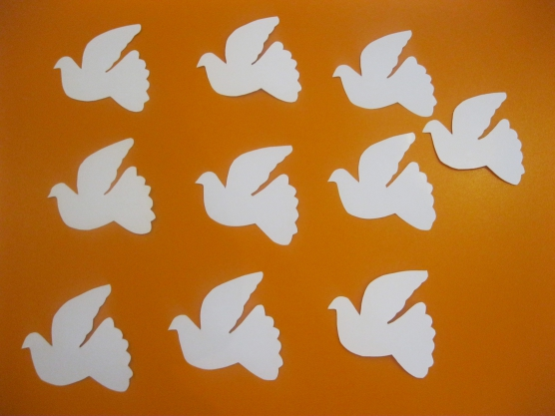
Подготовьте нарисованную георгиевскую ленту для раскрашивания ребенком.
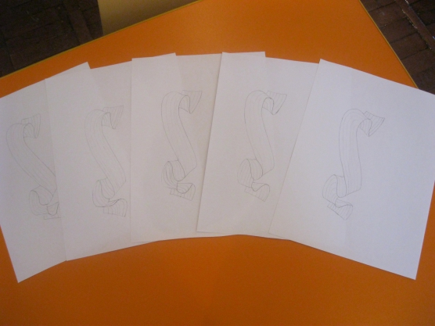
Затем ребенок с помощью цветных карандашей раскрашивает георгиевскую ленту.

Также голубым карандашом нужно раскрасить перья голубя. Голубя нужно вырезать.

На рисунок ленты с помощью клея наклеиваем голубя, так чтобы он как будто сидел на ней.

И получаются у нас вот такие голуби- Победы!

Голубь лети, лети! И наш Привет неси!
